富阳区职教中心物流专业实训设备（电子商务实训设备预算45万）（物流仓储实训设备32万）
序号 | 设备 | 规格 | 单位 | 数量 | 单价 | 总价 | 品牌型号
1 | 奥派微店设计与装修软件设备 | ★一、产品介绍：奥派微店设计与装修软件贴合移动商务专业—移动商务应用设计方向教学需求，基于组件工具和既定素材的使用，以手机端微店首页、详情页、底部导航菜单以及自定义页面的设计与装修为核心，训练并提升学生在界面规划、图片美工、元素设计、文案编辑、主题营销创意等方面的技能水平，加深对视觉营销重要性的认知，为后续引入流量、提升销售打下坚实的基础。二、功能说明：微店设计与装修软件分为管理员、阅卷人、学生三大用户端口，各个端口互相联系，密切配合，构成一个系统的整体，方便管理员定期维护和更新系统，学生自主训练，以及阅卷人评分。（1）管理员功能包括考试管理、学校管理、队伍管理、考场管理、阅卷人管理、成绩管理、统计分析、任务管理和奖项管理9大功能模块。考试管理：主要可以设置考试名称、考试时间、考试题目以及评分权重。学校管理：对参赛学校数据进行管理，包括学校的导入、添加、查看、编辑、删除和查询。队伍管理：对参加考试的队伍进行管理，包括队伍的导入、导出、添加、查看、编辑、删除和查询。考场管理：对考场数据进行管理，包括考场的添加、查看、编辑、删除、查询，以及该考场考试队伍的安排。阅卷人管理：设置并管理阅卷人信息。成绩管理：考试结束同步队伍成绩，包括考试成果、总成绩、成绩明细、所获奖项。统计分析：对队伍得分情况进行分类统计，形成直观的数据对比图。任务管理：对考试任务数据进行管理，包括对考试题目、考试要求、考试素材的设置与编辑。  奖项管理：设置获奖比例。（2）阅卷人主要是评分功能，通过预览学生店铺，对装修成果进行分项打分。（3）学生功能包括页面设计、商品管理和营销管理3大模块。页面设计通过组件的拖动使用及内容设置，可完成微店首页、详情页、主题营销页的设计与装修；通过一二级导航菜单的设置，将店铺各页面整合，方便用户快速进入相关页面。商品管理主要可添加商品分类、发布商品、对商品进行上下架等管理。营销管理主要对优惠券、满减/打折等营销活动进行管理，可添加、编辑、删除优惠券及活动。三、操作流程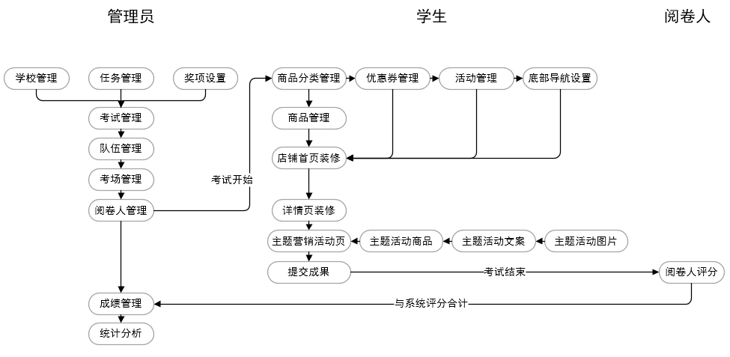  ★四、实训项目：微店设计与装修软件以微店首页、详情页的设计与装修为核心，延伸到其他自定义页面的设计，通过近20个组件的搭配组合及应用，可设计并搭建一个完整的手机端店铺，具体实训内容如下：  编号 实训任务 知识基础 实训内容 要求说明 课时  1 界面设计 客户需求分析方法 客户操作习惯分析方法 视觉定位原理 页面布局方式 商品陈列样式 组件搭配 组件样式选择 布局规划 颜色搭配 导航菜单设计 页面展现顺序 通过视觉效果与操作便捷性的塑造提升用户体验 10  2 图片设计 与处理 图片裁剪方法 修图工具使用 调色原来 图片裁剪 图片亮度/色彩/清晰度调整 抠图 加/去水印及边框 图片批量处理 体现商业、艺术与技术的融合 8  3 元素设计 标志设计意义与目的 店铺命名 店标（logo）设计 宣传性标语设计 店铺banner设计 与店铺整体风格一致，具有一定的创新性，设计独特，易识别，易记忆 4  4 促销广告设计 广告设计意义与目标 广告素材管理方法 广告创意原理 广告图片设计 广告文案设计 反映用户需求，抓住用户痛点，实现引入流量、提升销售的促销效果 6  5 主题营销创意 主题吸引力判断 主题优惠范围及力度 主题图片设计 主题商品筛选 主题标签设计 商品加标签处理 以“活动海报”的表现形式，借助消费者对常见主题的认知，激增店铺流量 4  ★五、产品特色  1、基于模板选取与重建、组件搭配与设置，进行微店首页、商品详情页等内容的规划与设计实施，支持个性化页面的自制与应用。  2、嵌入手机模拟器，支持实时预览与体验，再现主流移动设备交互效果。  3、结合系统自动评分和教师主观评分两种模式，支持评分权重的灵活设置，实现对店铺装修“量与质”的双重考察。  4、紧密贴合移动商务专业建设指南中，关于移动商务视觉设计课程的知识与素养要求，重在培养学生的网站界面规划、商品信息采集、图片美工、元素设计、文案编辑等技能。  5、支持教师对学生学习成果的统一查看，便于在实验班范围内开展评比与交流互动，践行“翻转课堂”教学模式。 | 套 | 1
2 | 微店配套设备 | - Sony/索尼 ILCE-7RM3 A7RM3全画幅微单索尼a7r3 | 个 | 1
 |  | - Sony/索尼 FE 55mm F1.8 SEL55F18Z 定焦 微单 全画幅 镜头 | 个 | 1
 |  | - Sony/索尼 FE 24-70mm F4 SEL2470Z 微单 全画幅 蔡司 镜头 | 个 | 1
 |  | - 曼富图MKBFRA4-BH反折三脚架 | 个 | 2
 |  | - 相机包、滤镜、闪存卡等配件 | 个 | 2
3 | Zeno电子商务专业数据状态采集与教学质量分析系统设备 | 一、系统概述Zeno电子商务专业数据状态采集与教学质量分析系统，简称“学情分析系统”。本系统以考察学生的电商职业技能、精准分析学生的电商职业技能情况为核心。利用系统题库，出卷考察学生的电商职业能力，运用数据挖掘、数据分析、文本挖掘等手段，通过与电商知识体系和电商岗位的人才需求配对，形成精准的测评报告，为学生进一步学习提供科学依据和方向，为学校改进、优化教学策略提供合理的建议和指导，侧面提高学习效果、提升教学质量。★二、系统模块电子商务专业学习状态数据采集与教学质量分析软件的主要对象有三类，即学生、学校、管理员。学校教师利用系统，按照管理员发布的任务要求完成题目编辑，经审核并发布后的题目可用来构建题库或构建试卷，学生使用系统中教师发布的试卷进行测评，管理员则对系统进行管理。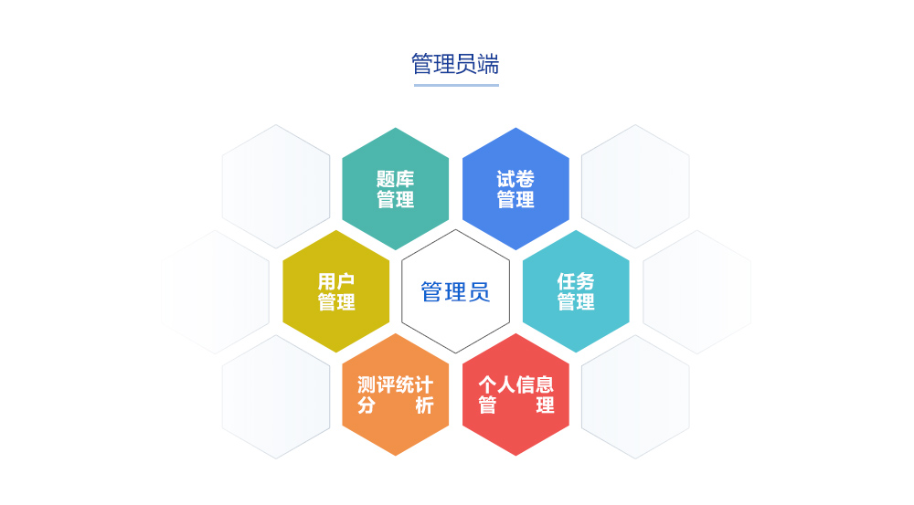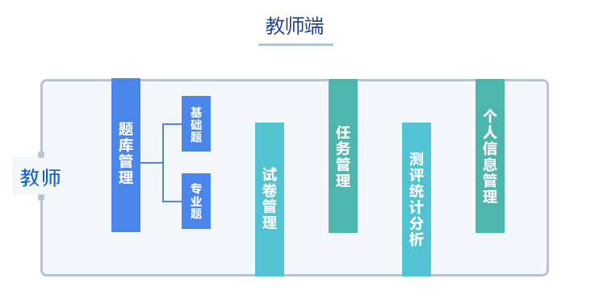★三、模块参考  模块 功能 功能简要  学生端 在线测评 学生在线测评，测评结束后查看测评结果和测评报告。在线测评主要功能：在线测试、测评分析、测评记录。  个人中心 查看个人基础信息、编辑个人基础信息、修改密码、上传头像。  套管理端 题库管理 主要功能：发布题库、管理题库。题库分为:专业题库和基础题库.专业题库中的题目需标注其在某岗位方向下的某一职位所对应的“场景适应”“技能工具”“基本素质”“职业能力”这四方面的关键热词。出题人在题库管理中构建题目，发布后形成题库。录题人员进入系统后台，利用“新增”功能，可以新建题目。选择题目类型、题目排序方式，手动录入题干、题目选项，并标注出题目答案，输入题目属性的MPTC值，对于专业题目，还需勾选题目对应的关键热词。另外，可以根据题目需要，增加选项，在题干、选项中上传图片。新增题目后，在题库列表进行预览、删除和审核已发布的题目。题目发布后只可以对发布的题目进行预览和纠错。  试卷管理 模块主要功能：发布试卷、管理试卷。可对试卷库中的已有试卷进行删除、编辑、预览操作。出卷人员在系统后台利用新增功能在线出卷。输入试卷的基本信息（试卷名称、考试时长、试卷描述、试卷所属岗位标签和该卷中所有题目的M、P、T、C各值占总值的百分比）。确定单选题、多选题、判断题、连线题，各题型的数量和各类题型下题目的分值，初步构建基础试卷。基础试卷呈现后，可以对该卷中的题目进行编辑：删除、增添，修改题目分值。增添题目时，通过对题目类型、难度系数、分值区间或题目名称的条件筛选，在符合条件的题库中逐一或批量选择欲出卷的题目。对基础卷进行人工调整后，生成最终的职业技能抽查试卷。  任务管理 模块的主要功能是创建任务和执行任务。 - 运营人员主要操作有：新增任务、编辑任务、删除、开启任务、结束任务。教师或企业人力资源主要操作有查看任务，查看后便可进入到题目模块进行题目编辑操作。  用户管理 用户管理模块是为统一管理平台账号所开辟的版块，主要对技能抽查系统学生用户注册的个人账号进行管理，以及对学生账户进行统一管理和配置。  测评统计分析 测评管理是管理端对测评数据的管理，通过该模块本校和其他学校的测评数据进行统计、分析。管理端的各类人员：教师、企业人力资源、管理员都可以查看或使用这些测评数据和测评分析报告。  ★四、功能特色电子商务电子商务专业学习状态数据采集与教学质量分析软件在教育领域的影响跨越了教学、学习、研究、教育管理以及支持资源。因此，在电子商务电子商务专业学习状态数据采集与教学质量分析软件的支持下，高校将发展成为极具潜力的智慧型组织。而数据分析在其中起到决定性作用。职业层面：甄别学生能力兴趣，职业倾向，做好人岗匹配；引导学生发展优势、发展优势。课程层面：给出学习路径，构建自适应学习内容，基于学习者行为的智能推荐。可以真正实现因材施教，通过系统对学生优劣势进行甄别与分析，找出短板和长板，补短板强长板。可以预测、洞察学生在就业市场面临危机和挑战。通过数据的深度解析有利于复盘建设路径、经验分享和模式复制。专业层面：可以变革和创新教育系统，构建特色专业，重构专业治理结构。学校层面：可以改善教育管理决策，优化教育资源配置。降低人才培养成本，提升人才培养效率。区域层面：可构建区域优势人才指数，在人才供给方面对供给侧结构改革给出人才风向标。4.1 以考促学，难度系数指标化抽查系统糅合“题海”与“测评”两种思想，提供多样化的组卷形式，或实时随机组卷，或以某一岗位、某一题型等为主线进行组卷。抽查试卷中所有题目的题目属性都包含其技能维度的难度系数，以实现试卷的测评功能。系统运用技能模型计算用户的维度指标，以保证测评的科学性。学生运用抽查考试完成技能测验后，系统通过测评报告的形式呈现学生的学习情况、重点反映技能倾向，帮助学生了解自身学习的薄弱环节，进而促进学生有意识地通过针对性的大量练习获得技能提升。4.2 岗位驱动，助力就业指导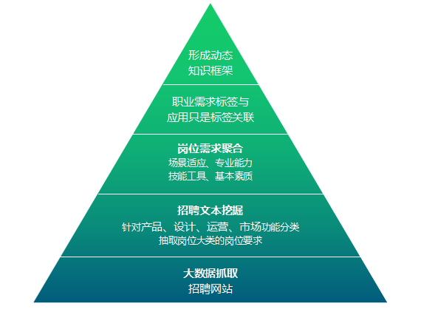通过对招聘网站的文本数据进行挖掘，提取以“产品”、“设计”、“运营”、“市场”四大方向为主的共计47个岗位要求，挖掘其中对高职院校0-3年在全国范围的招聘需求，运用岗位标签化的方式从市场层面反应真实就业指标.四、将岗位标签化作为技能抽查系统的重要组成要素，抽查成果通过算法模型展示学生用户岗位信息的倾向，为其就业提供科学的客观的参考依据。4.3 数据挖掘，横纵两向评估。横向为系统面向全网用户，根据地区、院校建立横向范围的评估群体。纵向为每一用户个体在系统中的整个生命周期，从入学起直至毕业，甚至是就业期间，不断记录其测评成果，跟踪其成长中的每一个点，形成该用户的成长曲线。横向评估实现单一用户与全网用户之间的比较，全网用户的整体水平一定程度上反映主流人群的情况，通过数据统计分析，可客观展示单一用户在主流群体中的位置。纵向评估实现单一用户对自身成长路径的观察，历史记录与现状之间存在着一定的浮动与变化，通过数据的积累与挖掘，可直观的查看该用户成长轨迹，实现用户对自身能力更深层次的了解。五、学习效果为学生提供测评试卷，测试个人专业能力或综合能力，巩固已学知识，了解现有学习水平与目标水平的差距。为出题人员提供录题渠道，从而为学校教师出卷提供题库。系统详细记录学生每次的测试情况和相应的报告情况，充分分析学生在行业领域的专业能力和竞争力，以及测试岗位的适合度和差距值。学生可随时查看测试结果和测试报告，从而根据系统提供的个性化学习建议和策略，调整学习内容和方向，完善学习计划，更有效地开展任务学习。学校管理层能够根据学生的测试情况，实现对本校学生整体水平的统计、分析，由此，学校可以根据系统提供的数据分析报告，改进教学策略，提升教学效果。管理员可以查看所有学校的测评报表和测评分析报告。企业hr通过学生的测评报告，可以快速圈定适合岗位需求的人才，提高招聘效率和匹配度。 | 套 | 1
序号 | 产品名称 | 技术参数 | 数量 | 单价 | 总价
1 | 实训林德托盘堆垛车 | 1、动力要求：电动；2、驾驶方式：站驾式；3、额定载重：1.4吨。4、提升高度：≥2900mm,回缩高度：≤2000mm；5、通道宽度：≤2950mm；6、电机：全交流电机；7、控制器：数字控制器；8、带电子助力转向系统；9、带转弯自动减速系统；10、带集中式操作手柄，叉车功能控制键集中在手柄上，方便单手操作；11、带慢速功能按键；12、带可折叠护臂、可折叠踏板；13、带紧急制动开关、防撞安全开关；14、带双平衡轮；15、带聚氨酯双承载轮；16、蓄电池电压：24v；电流：≥270ah；★17、蓄电池品牌：进口品牌Hawker / Hoppecke / Gs之一。 | 1台
2 | 实训林德叉车 | 1、动力要求：电动；2、驾驶方式：站驾式，带半包围护板的安全驾驶空间；3、额定载重：2吨。3、通道宽度：≤2700mm；4、通道宽度：≤2700mm；5、电机：全交流电机；6、控制器：数字控制器；7、带电子助力转向系统；8、带转弯自动减速系统；★9、带2个提升油缸；★10、带电子控制的主动式悬挂系统；★11、叉车功能控制键，集中在操作手柄上，方便单手操作；12、带聚氨酯双承载轮；13、带自动制动功能；14、蓄电池电压：24v；电流：≥330ah；★15、蓄电池品牌：进口品牌Hawker / Hoppecke / Gs之一；★16、满载/空载行驶速度：≥10m/s(速度可调) | 1台
3 | 实训诺力半自动堆高车 | 1吨2.5米半自动堆高车 | 1台
4 | 实训诺力托盘搬运车 | 诺力手动液压托盘搬运车 | 2台
1、报价时需上传投标产品报价表（格式见附件），不上传产品报价表或未按格式要求填写投标产品品牌、型号、参数等作无效标处理 。 2、因比赛专用，带★号为必须满足项，签订合同时需提供相应证书及检测报告，中标后需提供厂家的授权函和质保函，如未提供相关证明文件，按废标处理。 3、中标单位签订合同前应向采购单位支付中标价的5%作为履约保证金。验收合格后履约保证金自动转为质量保证金，质量保证金在项目质保期满无质量问题及售后服务问题情况下1个月内无息退还。4、因教学需要，第一项(奥派微店设计与装修软件设备)中标单位签订合同后3个工作日内必须完成供货。5、如果产品不符合招标要求或不按规定时间安装到位的，采购方有权终止合同，中标方承担相应法律责任，且中标方需承担因此造成的一切经济损失。 6、报价单位必须认真审核询价文件所有要求，如明知不满足询价文件要求进行恶意竞争的，将根据《政采云平台电子卖场权益维护及纠纷处理规则》的规定报财政部门处理。

